Zasady wizualizacji logotypu
Partnerstwa
„Lokalna Grupa Działania Bory Tucholskie”

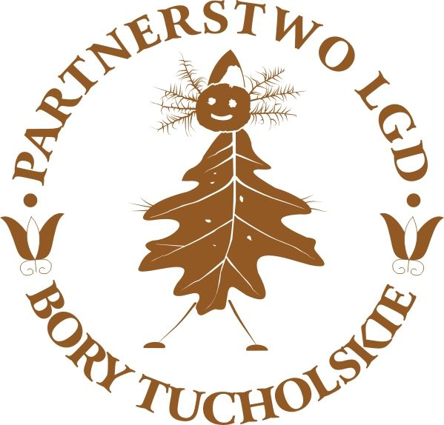

Stosowane skróty:
- Partnerstwo - Partnerstwo „Lokalna Grupa Działania Bory Tucholskie”
- LSR – Strategia Rozwoju Lokalnego Kierowanego przez Społeczność na lata 2016-2023 „Dekel do borowiackiej grapy”, realizowana przez Partnerstwo „Lokalna Grupa Działania Bory Tucholskie”
- PROW – Program Rozwoju Obszarów Wiejskich na lata 2014-2020
- RPO WK-P – Regionalny Program Operacyjny Województwa Kujawsko – Pomorskiego na lata 2014-2020
- Beneficjent - jest to podmiot (publiczny lub prywatny) lub osoba fizyczna, która wystąpiła o dofinansowanie operacji w ramach LSR i uzyskała te środki
- Operacja/projekt – zadanie realizowane z dofinansowaniem w ramach LSR

- Cel opracowania dokumentu
Dokument pod nazwą „Zasady wizualizacji logotypu Partnerstwa Lokalna Grupa Działania Bory Tucholskie” ma na celu określenie zasad stosowania logotypu Partnerstwa oraz wymaganej, minimalnej formy promocji, co przyczyni się do budowania pozytywnego wizerunku Partnerstwa wśród mieszkańców obszaru poprzez zwiększanie rozpoznawalności jego marki oraz informowanie o efektach realizacji LSR.
Opisane poniżej zasady przygotowane zostały przede wszystkim dla beneficjentów realizujących projekty w ramach LSR „Dekel do borowiackiej grapy”.

- Opis logotypu Partnerstwa LGDBT
Logotypem Partnerstwa jest wizerunek Leszego – chochlika z Borów Tucholskich. W otoku umieszczona jest nazwa stowarzyszenia „PARTNERSTWO LGD BORY TUCHOLSKIE” przedzielona motywem regionalnego haftu z Borów Tucholskich. Całość – w kolorze brązowym. Logotyp Partnerstwa nawiązuje do logotypu związku stowarzyszeń Lokalna Grupa Działania „Bory Tucholskie”.
Logotyp Partnerstwa „Lokalna Grupa Działania Bory Tucholskie”:

Zastosowana kolorystyka:
C: 34
M: 71 PANTONE 470
Y: 98
K: 1

(pliki graficzne załączone są do niniejszych Zasad, dostępne na stronie www.partnerstwo.borytucholskie.pl)
- Ogólne zasady stosowania logotypu
  - logotyp Partnerstwa stosuje się, korzystając z wzorów zawartych w plikach graficznych, stanowiących załączniki do niniejszych Zasad. Niedozwolona jest modyfikacja wyglądu logotypu (np. zmienianie proporcji logotypu, rozciąganie, itp.)
  - Logotyp musi być zawsze umieszczony w widocznym miejscu. Zamieszczając go należy odpowiednio dostosować jego wielkość oraz miejsce zamieszczenia do formy materiału, przedmiotu itp. Rekomendowane jest stosowanie logotypu Partnerstwa w pełnym kolorze na białym tle. Wersje achromatyczne (np. czarne na białym tle) można stosować w sytuacji, gdy nie jest możliwe zastosowanie pełnego koloru, np. tłoczenie, grawerowanie, druk w jednym kolorze.
- Stosowanie logotypu Partnerstwa w projektach realizowanych w ramach LSR, finansowanych ze środków PROW 2014-2020 oraz RPO WK-P 2014-2020
  - stosowanie logotypu Partnerstwa w projektach finansowanych ze środków PROW 2014-2020 oraz RPO WK-P 2014-2020 musi być zgodne z zasadami określonymi w odpowiednich wytycznych („Księga wizualizacji znaku Programu Rozwoju Obszarów Wiejskich na lata 2014-2020” lub „Księga Identyfikacji Wizualnej znaku marki Fundusze Europejskie i znaków programów polityki spójności na lata 2014-2020”);
  - jeżeli „Księga wizualizacji znaku Programu Rozwoju Obszarów Wiejskich na lata 2014-2020” lub „Księga Identyfikacji Wizualnej znaku marki Fundusze Europejskie i znaków programów polityki spójności na lata 2014-2020” dopuszcza możliwość stosowania obok symboli unijnych także innych znaków (np. logo beneficjenta), należy stosować także logotyp LGD (zestawienie tych znaków zgodne z „Księgą wizualizacji…” oraz „Księgą Identyfikacji…”);
  - niezależnie od obowiązków wynikających z „Księgi wizualizacji znaku Programu Rozwoju Obszarów Wiejskich na lata 2014-2020” lub „Księgi Identyfikacji Wizualnej znaku marki Fundusze Europejskie i znaków programów polityki spójności na lata 2014-2020”, beneficjent jest zobowiązany do stosowania logotypu LGD, zgodnie z wytycznymi w pkt. 5 (np. przy operacji inwestycyjnej, jeżeli księga wizualizacji dot. PROW wymaga ustawienia tablicy informacyjnej, to niezależnie od niej wykonana powinna zostać osobna tabliczka opisana w pkt 5 niniejszych zasad).
- Wymagane, minimalne formy promocji, w zależności od rodzaju realizowanej operacji:
  - dla operacji inwestycyjnych obowiązkowe jest wykonanie tabliczki w formacie minimum A4 (wg wzoru stanowiącego załącznik do niniejszych „Zasad..” – wariant duży). Tabliczka ta powinna być zlokalizowana w miejscu inwestycji (w przypadku inwestycji w kilku lokalizacjach – w każdej z tych lokalizacji; w przypadku inwestycji liniowej – na początku i na końcu linii), a w przypadku przedsiębiorców rekomendowane jest umieszczenie jej dodatkowo także w siedzibie przedsiębiorcy;
  - dla operacji uwzględniających zakup wyposażenia, obowiązkowe jest wykonanie tabliczki w formacie minimum A4 (wg wzoru stanowiącego załącznik do niniejszych „Zasad..” - – wariant duży), umieszczanej w miejscu lokalizacji zakupionego wyposażenia, a w przypadku gdy elementy wyposażenia stanowiące środki trwałe mogą zmieniać lokalizację (np. kajaki, rowery, urządzenia), wymagane jest także trwałe oznakowanie wyposażenia w postaci wariantu małego lub logotypu bez opisu słownego dotyczącego dofinansowania;
  - w przypadku realizacji operacji nieinwestycyjnych, tzw. „miękkich”, obejmujących działania typu: warsztat, szkolenie, konferencja, impreza o charakterze plenerowym, itp., wizualizację zapewnia się poprzez zamieszczenie w miejscu i w czasie trwania przedsięwzięcia np. banneru, roll-up’u lub plakatu w formacie minimum A4 (wg wzoru stanowiącego załącznik do niniejszych „Zasad..” – wariant duży). Jednocześnie odpowiednia wizualizacja znajduje się na: materiałach i dokumentach przeznaczonych dla uczestników spotkań/ szkoleń, np.: zaświadczenia, certyfikaty, materiały szkoleniowe, programy szkoleń/warsztatów, listy obecności, itp.
  - w przypadku realizacji operacji nieinwestycyjnych, tzw. „miękkich”, obejmujących działania informacyjne i promocyjne, np.: ulotki, broszury, publikacje, strony internetowe, materiały filmowe należy stosować wizualizację logotypu wg wzoru stanowiącego załącznik do niniejszych „Zasad..” - wariant duży lub ewentualnie wariant mały, gdy nie ma możliwości zastosowania wariantu dużego.
  - W przypadku zakupu gadżetów promocyjnych rekomenduje się oznakowanie w postaci wariantu małego lub logotypu bez opisu słownego dotyczącego dofinansowania;
- Formy promocji, o których mowa w punkcie 5, muszą być widoczne i używane przez cały okres trwałości projektu (o ile w projekcie występuje okres trwałości).
- Możliwe są odstępstwa od niniejszych zasad, przy czym każdorazowo wymaga to pisemnego uzgodnienia z Partnerstwem „Lokalna Grupa Działania Bory Tucholskie”. W szczególności dotyczy to sytuacji, gdy Beneficjent planuje wykorzystanie innej formy prezentacji informacji o realizacji zadania w ramach środków LSR Partnerstwa „Lokalna Grupa Działania Bory Tucholskie”.
- W przypadku sprzeczności zapisów niniejszych „Zasad…” z „Księgą wizualizacji znaku Programu Rozwoju Obszarów Wiejskich na lata 2014-2020” lub „Księgą Identyfikacji Wizualnej znaku marki Fundusze Europejskie i znaków programów polityki spójności na lata 2014-2020”), każdorazowo ważniejsze są zasady opisane w „Księdze wizualizacji…” lub „Księdze Identyfikacji…”, aby nie narażać beneficjentów na kary finansowe wskazane w umowie o dofinansowanie.

Tuchola, 27.12.2016r.

